辽宁省2019注册会计师继续教育非执业会员培训流程

第一步：登录指定的继续教育培训网站
- 输入网址：cpaln.ce.esnai.net
- 登录培训
在“学员登录”区，输入姓名、证书号码登录。
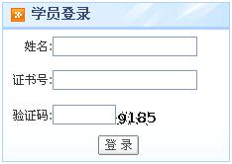
3、补充个人信息
登录后，在弹出的补充信息窗口，填写您的准确信息。
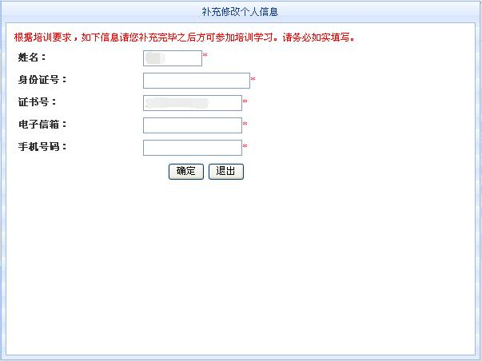

第二步：选课
1、请您选择“2019年度非执业会员继续教育”，并详细阅读“培训要求”。
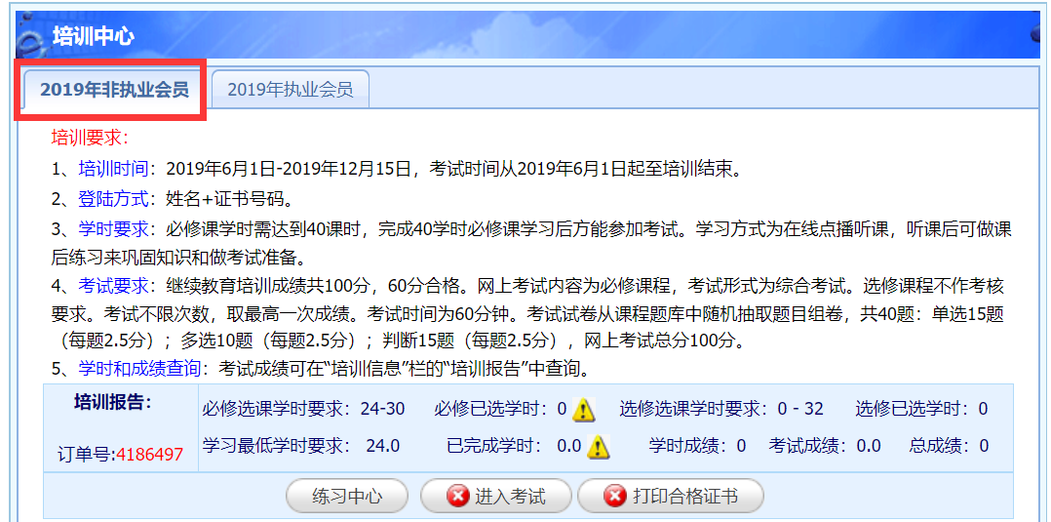
2、在线选课
（1）选课：点击“选课”后即可看到“进入学习”按钮。
（2）取消选课：未听课前，可点击“取消”取消选课。
（3）试听：点击“试听”可先试听课程。
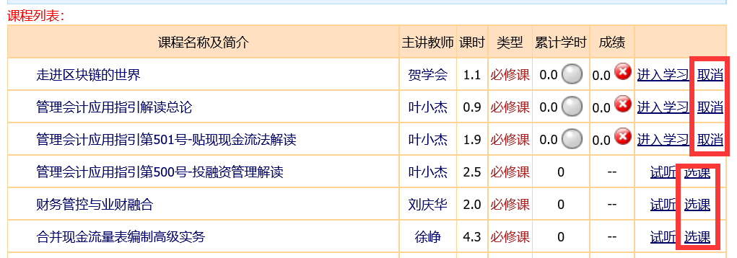

第三步：在线学习，完成学时
1、在“课程列表”中点“进入学习”，进入学习中心。
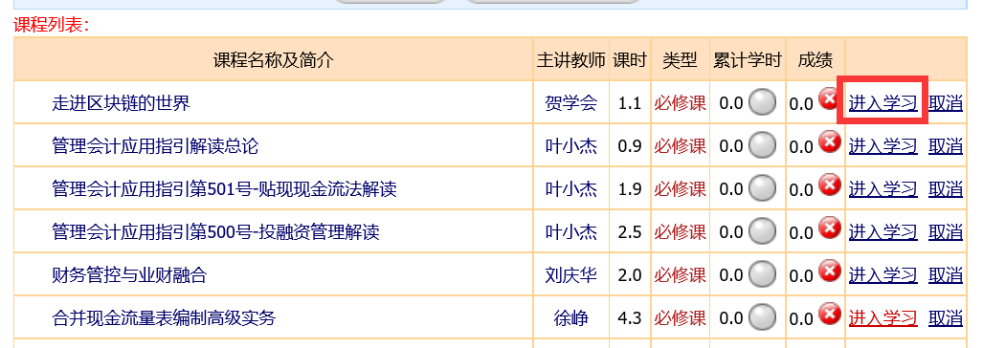
2、点视频链接在线听课，系统将记录听课时长作为已完成学时；
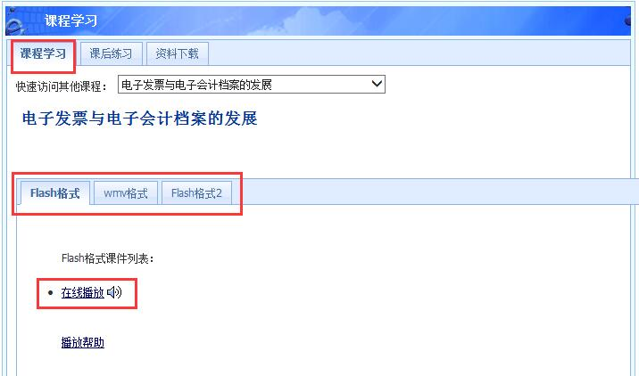3、练习中心： 在学员学习完课程，进入正式考试之前，可在“培训报告”栏点击“练习中心”以熟悉考试题型及难度。
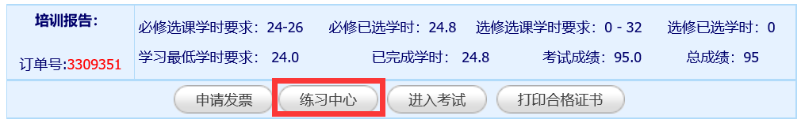4、答疑中心：培训相关提问24小时内答复；
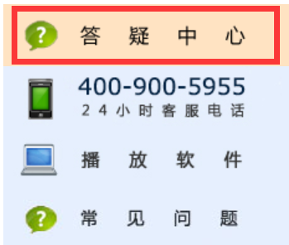
5、资料下载：课程讲义下载和打印。
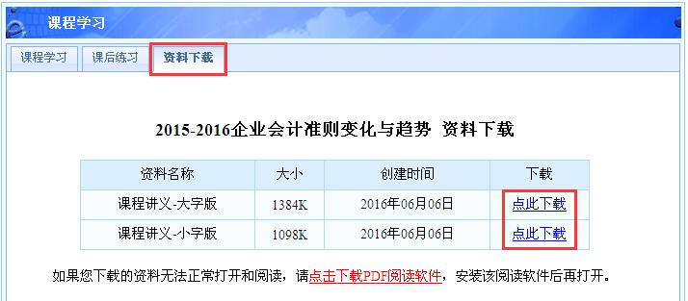

第四步：参加在线考试
1、达到规定学时后，可“进入正式考试”；
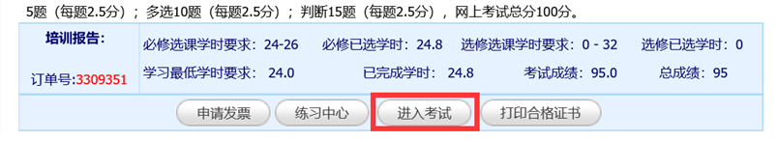
2、考试为客观题，成绩考后即时显示；
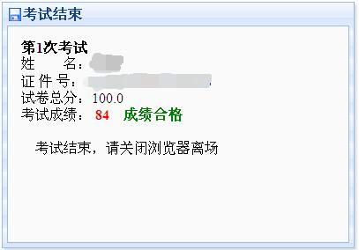
3、有3次考试机会，60分合格，最终成绩取最高得分。

第五步：打印合格证书，参加年检
1、非执业会员须累计完成24学时课程学习，并全部考试通过后，方可点击“打印合格证书”的按钮。
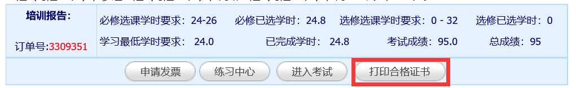
2、考试合格的学员可持打印的合格证书前往协会进行年检。
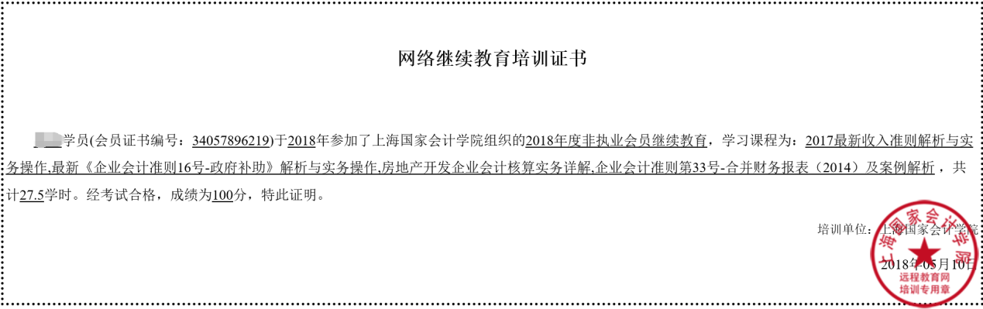
备注：教务咨询电话及工作时间
咨询电话：400-900-5955（免长途，只收市话费）
咨询时间：24小时客服(周末不休)
传真：021-69768028
email：elearn@snai.edu

微信在线学习操作流程

除电脑之外，辽宁省注册会计师继续教育的网络课程在微信上也可以学习啦！按照如下说明，拿起手机扫一扫，轻松绑定微信，轻松学习课程！

1、在进行绑定微信参加学习前，请先电脑登录平台，然后在学员登录窗口点击“绑定我的微信”（如下图）。
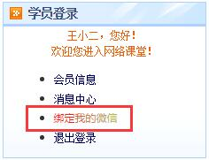

2、绑定微信公众号
在手机微信首页界面，点击右上角菜单的加号，选择菜单项“扫一扫”，扫描网页《微信绑定说明》中的公众号二维码（或下图二维码）。

3、绑定培训项目
（1）点击微信菜单项中的“微信学习”（如下图）选择“继续教育”，进入绑定界面。

（2）点击“绑定新的培训”按钮（如下图），
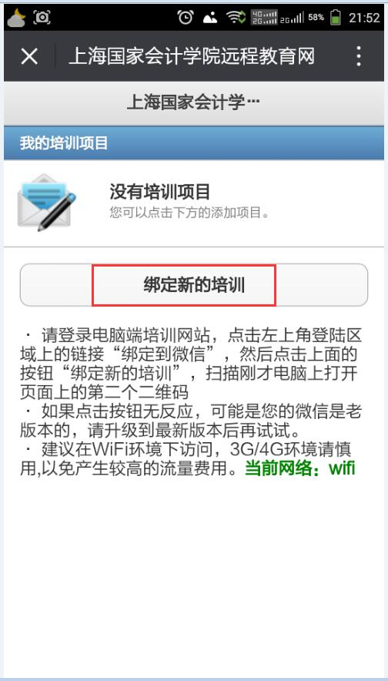

然后扫描网页《微信绑定说明》中的第二个二维码（如下图），即可完成绑定。
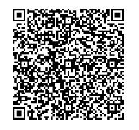

（3）绑定完成后，点击“辽宁省注册会计师继续教育”（如下图），查看培训。
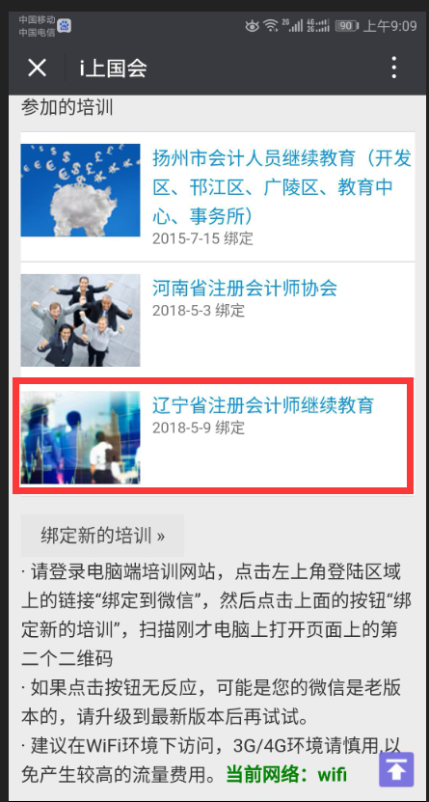

4、在“我的培训”列表中可看到培训的名称，点击具体培训（如下图），即可进入学习。
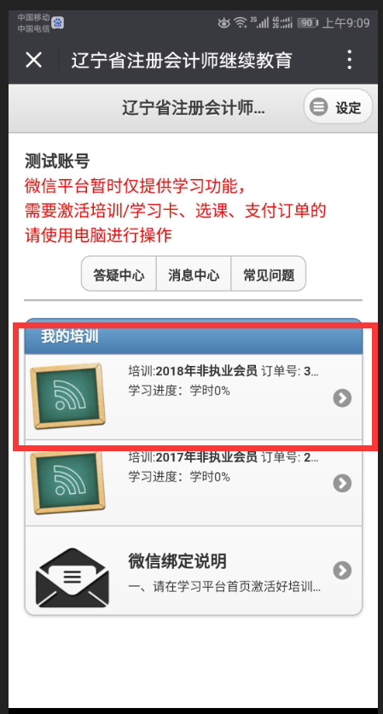

5、微信学习功能如下：
（1）课程列表
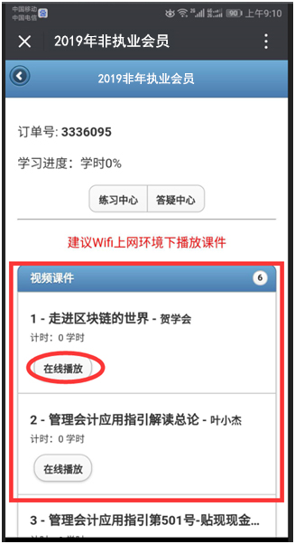
（2）在线听课
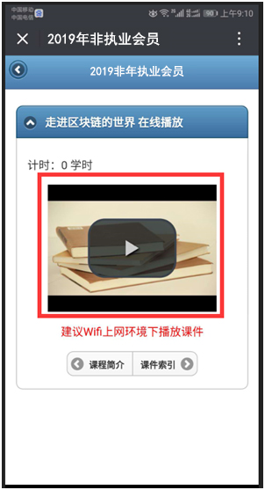

（3）在线练习
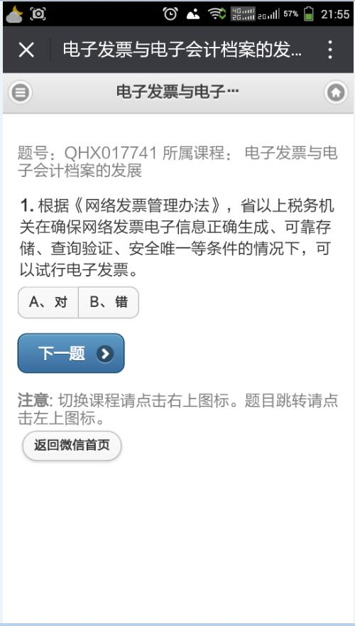

备注：咨询电话及工作时间
咨询电话：400-900-5955 （免长途，只收市话费）
咨询时间：24小时客服（周末不休）
传真：021-69768028
Email: elearn@snai.edu

